**Unguided Tipe E**

Modul 1 – ADT



Agensi talenta ternama di Indonesia Agus Entertainment adalah salah satu agensi yang berhasil menyukses karir-karir pemusik seperti YGY48 yang sangat terkenal. Pada saat ini Agus Entertainment sedang melakukan ekspansi dan meminta anda sebagai programmer handal untuk membuat program yang **menyimpan maksimal 5 data Manajer** untuk pendaataan Manajer dan Traineenya. Berikut ketentuannya:

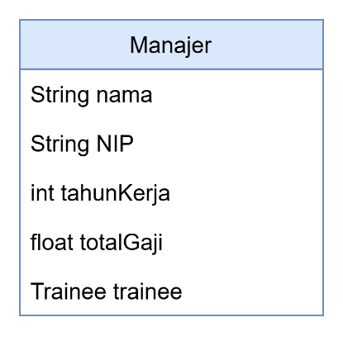

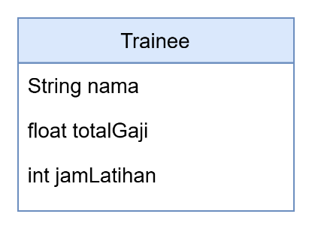

1. **Input Manajer (Create) (Bobot 25)**

Program akan meminta inputan data Nama, NIP, dan total tahun sudah bekerja dari Manajer. Berikut adalah ketentuan-ketentuannya:

1. Nama tidak boleh kosong atau –.
2. NIP harus unik (tidak boleh sama dengan Manajer lain).
3. Tahun melatih ada tiga kategori: (Manajer Junior (1-3 tahun), Manajer Senior (4-6 tahun), Manajer Utama (>6 tahun).
4. Total Gaji akan langsung diset dengan ketentuan:

**Manajer junior = 4.000.000.**

**Manajer senior = 5.000.000.**

**Manajer utama = 6.000.000.**

1. Menu ini tidak bisa diakses **jika daftar Manajer sudah penuh.**

Jikalau sudah berhasil menginputkan Manajer, program akan langsung meminta inputan untuk Trainee dari Manajer yang dibuat dengan ketentuan:

1. Program meminta inputan nama (jika nama ini diinput kosong atau - maka **program akan langsung melewati semua langkah** dan **Manajer ini tidak akan memiliki Trainee**).
2. Program meminta jam latihan dari Trainee.
3. Total gaji dari Trainee langsung diset dengan rumus:

**Jika Manajernya Junior:**

**Total Gaji = Jam Latihan * 50.000.**

**Jika Manajernya Senior:**

**Total Gaji = Jam Latihan * 70.000.**

**Jika Manajernya Utama:**

**Total Gaji = Jam Latihan * 90.000.**

**(*Note: error handling hanya di input Manajer, Trainee tidak perlu, ikuti saja ketentuan)**

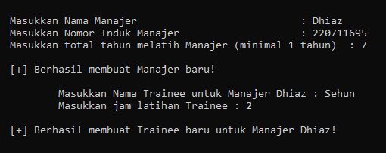

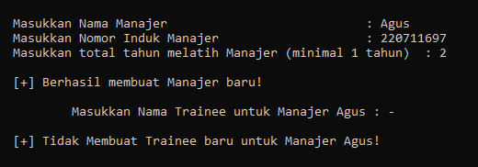

1. **Tampil Manajer (Read) (Bobot 20)**

Menu ini akan menampilkan seluruh data dari daftar **Manajer dan Trainee yang ada.**

Program akan menampilkan **error handling jika daftar Manajer kosong.**

Output Tipe Manajer menjadi Junior atau Senior atau Utama berdasarkan tahun melatih yang diinputkan.

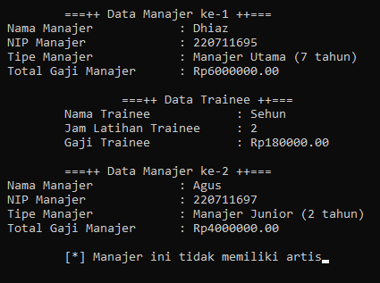

1. **Perbarui Manajer (Update) (Bobot 35)**

Program akan meminta inputan NIP Manajer untuk kemudian mengubah data yang ditemukan berikut ketentuannya:

1. Semua ketentuan inputan Manajer di menu 1 berlaku.
2. Trainee dari Manajer yang diubah **tidak terpengaruh kecuali Total Gajinya**.
3. Total Gaji Trainee berubah jika Tipe Manajer berubah menggunakan rumus di menu 1.

Program akan menampilkan **error handling jika daftar Manajer kosong.**

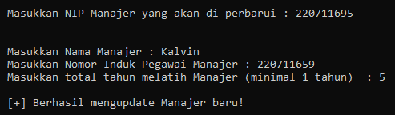

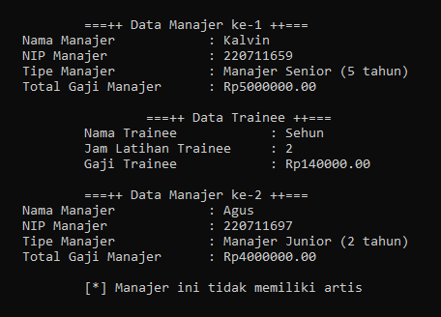

1. **Hapus Manajer (Delete) (Bobot 15)**

Program akan meminta inputan NIP Manajer untuk kemudian dihapus datanya beserta Traineenya.

* Nama dan NIP diset menjadi string kosong atau – (sesuai init kalian).
* Semua angka pada Manajer dan Trainee diset menjadi 0.

Program akan menampilkan **error handling jika daftar Manajer kosong.**

1. **Exit Program (Bobot 5)**

Program akan keluar dan menampilkan data programmer dengan format

Nama Lengkap == NPM == Siap Menyantap ISD.



1. **Bonus Sort Manajer (UGD +10)**

Menu ini akan mengurutkan daftar Manajer **berdasarkan Senioritasnya (DESCENDING)**. **Jika tahun melatihnya sama maka akan diurutkan memakai nama Manajer (A-Z).**

Program akan menampilkan **error handling jika daftar Manajer kosong.**

**TUGAS**

**(Selesaikan UGD dan Bonus terlebih dahulu! Jika tidak selesai Tugas -50)**

Karena senang dengan program awal yang Anda buat Agus Entertainment meminta Anda untuk mengembangkan program Anda.

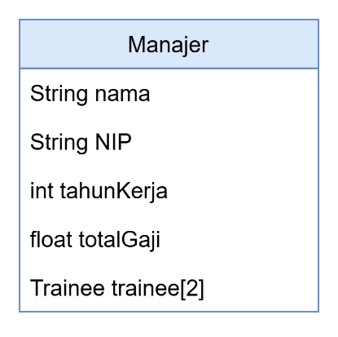

Modifikasilah Program agar bisa menampung **2 Trainee** (**semua menu UGD harus disesuaikan** agar bisa menyesuaikan dengan permintaan baru ini)

Note* (Menu input Manajer hampir sama tetapi meminta dua Trainee sekaligus. Jika Trainee pertama diisi kosong, maka akan langsung meminta Trainee kedua. **HINT**: langsung tembak index saja)

**(Contoh input baru):**

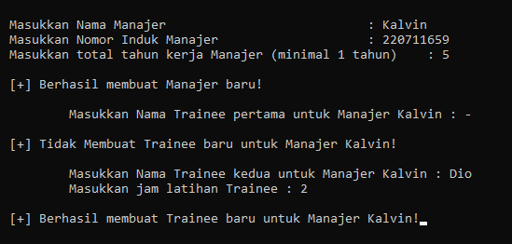

**(Contoh tampil data baru):**

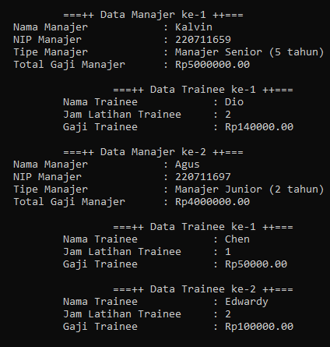

1. **Pindah Trainee**

Menu ini akan memindahkan satu Trainee dari Manajer ke Manajer yang lain. berikut ketentuannya:

1. Program akan meminta inputan NIP Manajer yang traineenya akan dipindahkan
2. Jika tidak ditemukan Manajernya atau Manajer tersebut **tidak memiliki Trainee** sediakan **error handling (balik ke menu utama).**
3. Program akan meminta inputan nama Trainee dari Manajer yang mau dipindahkan.
4. Jika tidak ditemukan Trainee tersebut sediakan **error handling (balik ke menu utama).**
5. Program kemudian meminta inputan NIP Manajer yang pegawainya akan dimasukkan.
6. Jika tidak ditemukan Manajernya atau Manajer tersebut **sudah memiliki dua Trainee** sediakan **error handling (balik ke menu utama).**
7. **INGAT!** gaji Trainee yang dipindah akan berubah jika Manajer baru memiliki tahun kerja berbeda.
8. Program akan menampilkan **error handling jika daftar Manajer kosong.**

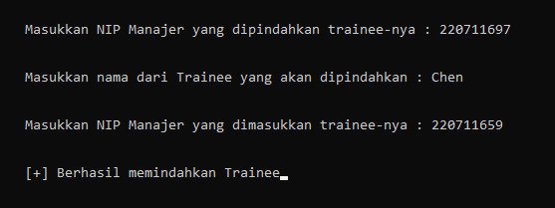

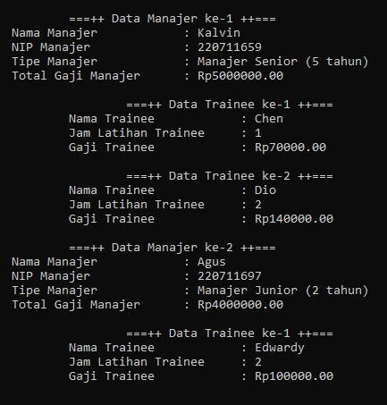

1. **Total Gaji Keseluruhan**

Menu ini akan menampilkan semua data Manajer dan Trainee dan menjumlahkan seluruh gaji dari mereka.

Rumus (Bebas cara menghitungnya penting benar):

**Total Gaji = total gaji Manajer & Trainee[0] +.…. + total gaji Manajer & Trainee[n]**

Program akan menampilkan **error handling jika daftar Manajer kosong.**

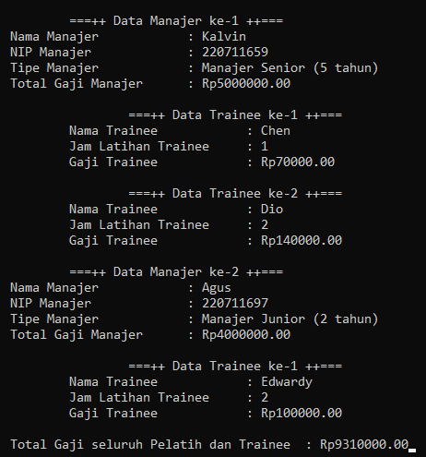

**Laporan**

Buatlah laporan sesuai ketentuan dan jelaskan **kode kalian (tanpa kode bonus)** dengan bahasa yang bisa dipahami oleh orang yang tidak mempunyai pengalaman koding sama sekali.

**INGAT!** Laporan adalah syarat untuk masuk praktikum berikutnya.

**Pengumpulan**

1. Penamaan folder Unguided: UGD1_X_YYYYY atau UGD1_X_YYYYY_Bonus jika mengambil bonus.
2. Zip lalu upload ke uploader yang sudah disediakan di situs kuliah.
3. Penamaan folder Tugas: TGS1_X_YYYYY
4. Penamaan Laporan : LAP1_X_YYYYY

* X = kelas Praktikan
* YYYYY = 5 Digit terakhir NPM Praktikan